2015届黄冈中学高三五月模拟考试
理综化学试题

本试卷分第I卷（选择题）和第II卷（非选择题）两部分。全卷共300分，考试时间为150分钟。
可能用到的相对原子质量：H 1 C 12 N 14 O 16 S 32 Na 23 Al 27 Fe 56

第I卷（选择题 共126分）
一、选择题（本题共13小题，每小题6分。在每小题给出的四个选项中，只有一项是符合题目要求的）
7．化学与生产、生活密切相关。下列叙述中，正确的是
A．天然纤维和人造纤维的主要成分都是纤维素
B．用活性炭为糖浆脱色和用臭氧漂白纸浆，原理相似
C．钢铁制品和铜制品既能发生吸氧腐蚀又能发生析氢腐蚀
D．黄河入海口沙洲的形成与用卤水点豆腐，都体现了胶体聚沉的性质
8．下列有关仪器使用方法或实验操作说法正确的是
A．滴定管和容量瓶在使用前均需检查是否漏水
B．用蒸馏水湿润的pH试纸测定溶液的pH
C．托盘天平称量药品时，都应垫上滤纸称量
D．石蕊、酚酞均可用作中和滴定的指示剂
9．运用相关化学知识进行判断，下列结论错误的是
A．某吸热反应能自发进行，因此该反应是熵增反应
B．NH₄F水溶液中含有HF，因此NH₄F溶液不能存放于玻璃试剂瓶中
C．可燃冰主要是甲烷与水在低温高压下形成的水合物晶体，因此可存在于海底
D．增大反应物浓度可加快反应速率，因此用浓硫酸与铁反应能增大生成H₂的速率
10．下列叙述Ⅰ和Ⅱ均正确且有因果关系的是
选项 | 叙述Ⅰ | 叙述Ⅱ
A | 往AgNO₃溶液中滴加氨水至过量，先有沉淀后溶解 | AgOH是两性氢氧化物
B | 常温下，H₂CO₃的K₁=4.4×10⁻⁷，HClO的K=2.98×10⁻⁸ | 用CO₂与NaClO溶液制备HClO
C | 硅的熔点高硬度大 | 晶体硅可用做半导体材料
D | NO₂溶于水生成HNO₃ | NO₂是酸性氧化物
11．已知A、B、C、D、E是短周期原子序数依次增大的5种元素，A原子在元素周期表中原子半径最小，B与E同主族，且E的原子序数是B的两倍，C、D是金属，它们的氢氧化物均难溶于水。下列说法错误的是
A．稳定性：A₂B＞A₂E
B．工业上常用电解法制得C和D的单质
C．简单离子的半径：C＞D＞E＞B
D．单质D可用于冶炼某些难熔金属
12．根据下列操作及现象，所得结论正确的是
序号 | 操作及现象 | 结论
A | 溴乙烷与NaOH乙醇溶液共热产生的气体通入KMnO₄酸性溶液中，溶液褪色 | 产生的气体为乙烯
B | 将0.1 mol·L⁻¹氨水稀释成0.01 mol·L⁻¹，测得pH由11.1变成 10.6 | 稀释后NH₃·H₂O的电离程度减小
C[来源:Z.xx.k.Com] | 常温下，测得饱和Na₂CO₃溶液的pH大于饱和NaHCO₃溶液 | 常温下水解程度：CO₃²⁻ >HCO₃ ⁻
D | 向25 mL冷水和沸水中分别滴入5滴FeCl₃饱和溶液，前者为黄色，后者为红褐色 | 温度升高，Fe³⁺的水解程度增大
13．已知下表均为烷烃分子的化学式，且它们的一氯取代物只有一种
1 | 2 | 3 | 4 | 5 | 6 | …
CH₄ | C₂H₆ | C₅H₁₂ | C₈H₁₈ | C₁₇H₃₆ | … | …
则第6项烷烃分子的化学式
A．C₁₆H₃₄ B．C₂₂H₄₆ C．C₂₆H₅₄ D．C₂₇H₅₆
第II卷（非选择题 共174分）
三、非选择题(包括必考题和选考题两部分。第22题～第32题为必考题，每个试题考生都必须作答。第33题～第40题为选考题，考生根据要求作答)
（一）必考题（11题，共129分）
26．（13分）利用废铝箔(主要成分为Al、少量的Fe、Si等)既可制取有机合成催化剂AlBr₃又可制取净水剂硫酸铝晶体。
I．实验室制取无色的无水AlBr₃(熔点：97.5℃，沸点：263.3℃～265℃，在空气中AlBr₃遇水蒸气易发生水解)可用如图所示装置，主要实验步骤如下：
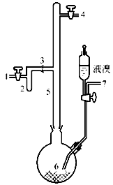
步骤l．将铝箔剪碎，用CCl₄浸泡片刻，干燥，然后投入
到烧瓶6中。
步骤2．从导管口7导入氮气，同时打开导管口l和4排出空气，一段时间后关闭导管口7和1；导管口4接装有P₂O₅的干燥管。
步骤3．从滴液漏斗滴入一定量的液溴于烧瓶6中，并保证[来源:学科网ZXXK]
烧瓶6中铝过剩。
步骤4．加热烧瓶6，回流一定时间。
步骤5．将氮气的流动方向改为从导管口4到导管口l。将装有P₂O₅的干燥管与导管口1连接，将烧瓶6加热至270℃左右，使AlBr₃蒸馏进入收集器2。
步骤6．蒸馏完毕时，在继续通入氮气的情况下，将收集器2从3处拆下，并立即封闭3处。
（1）步骤l中，铝箔用CCl₄浸泡的目的是______________________________。
（2）步骤2操作中，通氮气的目的是______________________________。
（3）步骤3中，该实验要保证烧瓶中铝箔过剩，其目的是_______________________。
（4）步骤4依据何种现象判断可以停止回流操作_______________________________。
（5）步骤5需打开导管口l和4，并从4通入N₂的目的是_______________________。
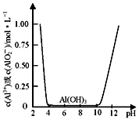
II．某课外小组的同学拟用废铝箔制取硫酸铝晶体，已知铝的物种类别与溶液pH关系如图所示，实验中可选用的试剂：处理过的铝箔；2.0mol·L⁻¹NaOH溶液：2.0 mol·L⁻¹硫酸
（6）由铝箔制备硫酸铝晶体的实验步骤依次为：
①称取一定质量的铝箔于烧杯中，分次加入2.0 mol•L⁻¹NaOH溶液，加热至不再产生气泡为止。
②过滤，③_________________________________；
④过滤、洗涤沉淀；⑤向沉淀中不断加入2.0mol·L⁻¹硫酸，至恰好溶解；
⑥_______________；⑦冷却结晶；⑧过滤、洗涤、干燥。
27．（15分）铁是目前人类使用量最大的金属，它能形成多种化合物。
（1）取5.6 g的生铁与足量的稀硫酸混合反应，无论怎样进行实验，最终收集了的气体体积均小于2.24 L（标准状况），最主要的原因是__________________________，所得溶液在长时间放置过程中会慢慢出现浅黄色，试用离子方程式解释这一变化的原因______________________________________。
（2）硫化亚铁常用于工业废水的处理。已知：25℃时，溶度积常数K_{sp}(FeS)=6.3×10⁻¹⁸、K_{sp}(CdS)= 3.6×10⁻²⁹。请写出用硫化亚铁处理含Cd²⁺的工业废水的离子方程式__________________________。
（3）ZnFe₂O_{3.5}是一种新型纳米材料，可将工业废气中的某些元素转化为游离态，制取纳米ZnFe₂O_{3.5}和用于除去废气的转化关系为：
ZnFe₂O₄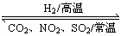ZnFe₂O_{3.5}
上述转化反应中消耗的n(ZnFe₂O₄)︰n(H₂)＝_______。请写出 ZnFe₂O_{3.5}与NO₂反应的化学方程式_______________________________。
（4）LiFePO₄(难溶于水)材料被视为最有前途的锂离子电池材料之一。
①以 FePO₄（难溶于水）、Li₂CO₃、单质碳为原料在高温下制备LiFePO₄，该反应的化学方程式为2FePO₄+Li₂CO₃+2C＝2LiFePO₄+3CO↑。则1molC参与反应时转移的电子数为_______________。
②磷酸铁锂动力电池有几种类型，其中一种（中间是锂离子聚合物的隔膜，它把正极与负极隔开）工作原理为FePO₄+Li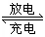LiFePO₄。则充电时阳极上的电极反应式为______________________________。
（5）已知25℃时，K_{sp}[Fe(OH)₃]＝4.0×10⁻³⁸，此温度下若在实验室中配制5 mol/L 100 mL FeCl₃溶液，为使配制过程中不出现浑浊现象，则至少需要加入__________ml、2 mol/L的盐酸（忽略加入盐酸体积）。
28．（15分）雾霾由多种污染物形成，其中包含颗粒物（包括PM2.5在内）、氮氧化物（NO_{x}）、CO、SO₂等。化学在解决雾霾污染中有着重要的作用。
（1）已知：2SO₂(g)+O₂(g)2SO₃(g) ΔH=－196.6 kJ·mol^{－1}
2NO(g)+O₂(g)2NO₂(g)ΔH=－113.0 kJ·mol^{－1}
则反应NO₂(g)+SO₂(g)SO₃(g)+NO(g) ΔH=_________kJ·mol^{－1}。
一定条件下，将NO₂与SO₂以体积比1︰2置于恒温恒容的密闭容器中发生上述反应，下列能说明反应达到平衡状态的有_______________。
a．体系密度保持不变 b．混合气体颜色保持不变
c．SO₂和NO的体积比保持不变 d．每消耗1 mol SO₃的同时生成1 mol NO₂
测得上述反应平衡时NO₂与SO₂体积比为1︰5，则平衡常数K＝_______。
（2）CO、CO₂都可用于合成甲醇。
①CO用于合成甲醇反应方程式为：
CO(g)+2H₂(g)CH₃OH(g)[来源:学科网ZXXK]
CO在不同温度下的平衡转化率与压强的关系如右图所示。实际生产条件控制在250℃、1.3×10⁴kPa左右，选择此压强的理由是_________________________________________。
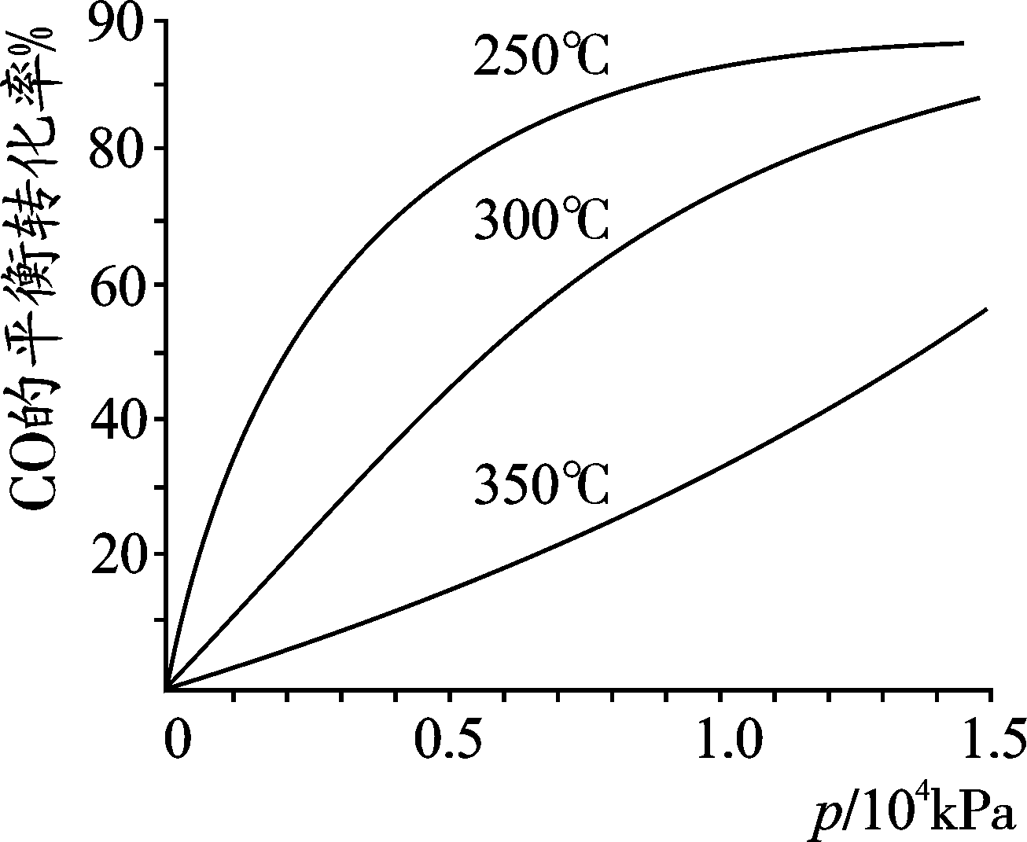[来源:学.科.网Z.X.X.K]
②CO₂用于合成甲醇反应方程式为：
CO₂(g)+3H₂(g)CH₃OH(g)+H₂O(g)
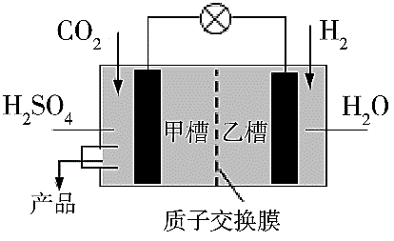
右图是科学家现正研发的，以实现上述反应在常温常压下进行的装置。写出甲槽的电极反应____________________________。
（3）下图是一种用NH₃脱除烟气中NO的原理。
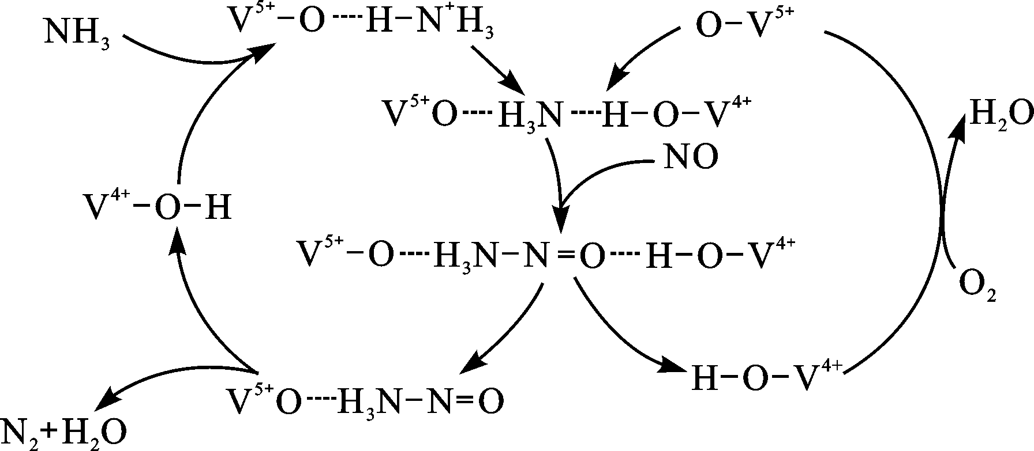
①该脱硝原理中，NO最终转化为H₂O和_________（填化学式）。
②当消耗2 mol NH₃和0.5 molO₂时，除去的NO在标准状况下的体积为__________L。
（4）NO直接催化分解（生成N₂和O₂）也是一种脱硝途径。在不同条件下，NO的分解产物不同。在高压下，NO在40℃下分解生成两种化合物，体系中各组分物质的量随时间变化曲线如右图所示，写出NO分解的化学方程式_______________________________。
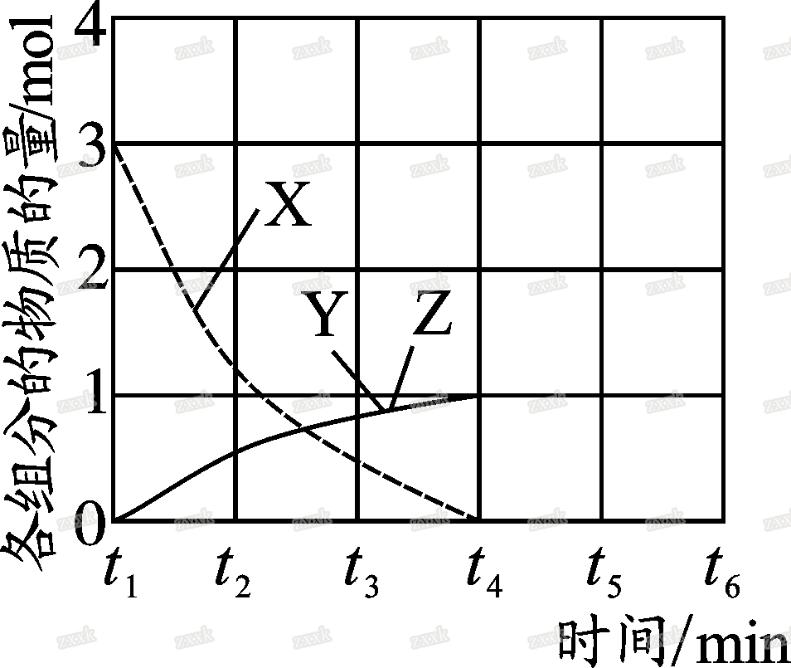[来源:Zxxk.Com]
（二）选考题（共45分。请考生从给出的3道物理题、3道化学题、2道生物题中每科任选一题作答，并用2B铅笔在答题卡上把所选题目的题号涂黑。注意所做题目的题号必须与所涂题目的题号一致，在答题卡选答区域指定位置答题。如果多做，则每学科按所做的第一题计分。
37．[化学—选修3:物质结构与性质](15分)
X、Y、Z、W、R、Q为前30号元素，且原子序数依次增大。X是所有元素中原子半径最小的，Y有三个能级，且每个能级上的电子数相等，Z原子单电子数在同周期元素中最多，W与Z同周期，第一电离能比Z的低，R与Y同一主族，Q的最外层只有一个电子，其他电子层电子均处于饱和状态。请回答下列问题：
（1）R核外电子排布式为__________________。
（2）X、Y、Z、W形成的有机物YW(ZX₂)₂中Y、Z的杂化轨道类型分别为__________，ZW₃⁻离子的立体构型是__________。
（3）Y、R的最高价氧化物的沸点较高的是_________________（填化学式），原因是____________________________________________________________。
（4）将Q单质的粉末加入到ZX₃的浓溶液中，并通入W₂，充分反应后溶液呈深蓝色，该反应的离子方程式为______________________________________。
（5）W和Na的一种离子化合物的晶胞结构如右图，该离子化合物为________（填化学式）。Na⁺的配位数为________，距一个阴离子周围最近的所有阳离子为顶点构成的几何体为__________。已知该晶胞的密度为ρg·cm⁻³，阿伏加德罗常数为N_{A}，则两个最近的W离子间距离为 nm。(用含ρ、N_{A}的计算式表示)
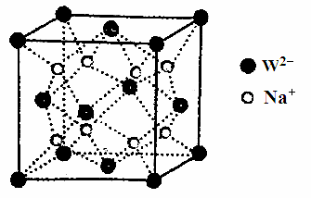
38．[化学—选修5:有机化学基础](15分)
芳香酯I的合成路线如下：
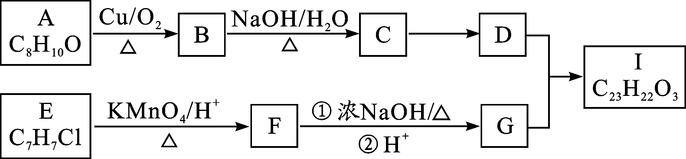
已知以下信息：
① A—I均为芳香族化合物，B能发生银镜反应，D的相对分子质量比C大4，E的苯环上的一溴代物有两种。
②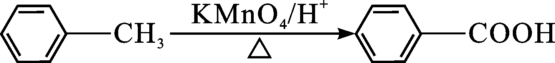
③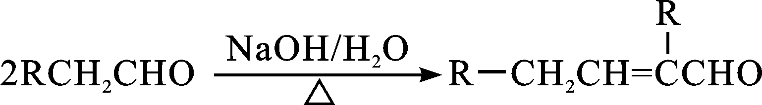
请回答下列问题：
（1）C→D的反应类型为___________，E的名称为____________。
（2）E→F与F→G的顺序能否颠倒_____（填“能”或“否”），理由________
。
（3）B与银氨溶液反应的化学方程式为____________________________。
（4）I的结构简式为_________________。
（5）符合下列要求A的同分异构体还有________种。
①与Na反应并产生H₂ ②芳香族化合物
其中核磁共振氢谱为4组峰，且面积比为6:2:1:1的是__________________（写出其中一种的结构简式）。
（6）由CH₃CH₂OH经如下三步可合成CH₃CH₂CH₂CH₂OH：
CH₃CH₂OH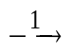M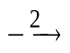N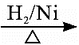CH₃CH₂CH₂CH₂OH
第1步反应的试剂及条件是__________，第2步反应的试剂及条件是________，N的结构简式为______________。
